鶏まぶし
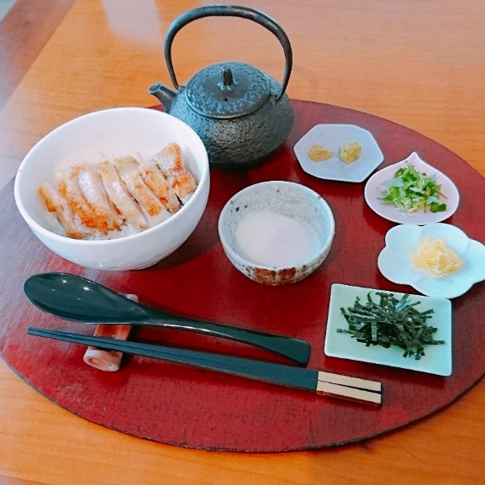
【材料】（4人分）
若鶏もも肉 大2枚・600g
＊Ａ
┏はちみつ 大さじ2・40ｇ
┃みりん 大さじ2
┗しょうゆ 大さじ2
温かいご飯 茶碗に4はい分
（米2合300ｇ分）
温泉卵 4個
＊Ｂ
┏白だし 大さじ4
┗水 4カップ
＊薬味
糸三つ葉（小口切り） 1/2袋
ゆずの皮（せん切り） 1/2個分
刻み海苔、練りわさび、粉山椒 各適宜

【下準備】
- 米は洗って炊く。
- Ａは混ぜる。
- Ｂは鍋に入れて沸騰直前まで温める。

【作り方】
- 温泉卵を作る。小鍋に水3カップ・600ｍｌを入れてフタをし、IR《保温》70℃で加熱する。約10分後、お湯が70度になったら、冷蔵庫から出してすぐの卵を静かに入れて20分加熱する。すぐに流水にさらして、あら熱をとる。
- フライパンに油なしで中火で熱し、鶏肉の皮面を下にして並べる。へらで押さえつけながら皮面がうすく色づくまで2～3分焼く。ふたをして3～4分蒸し焼きにする。余分な脂をペーパータオルでふきとり、鶏肉は裏返す。ふたたびふたをして裏面も3～4分焼く。
- Ａを加え、とろみがつくまで2～3分煮詰める。
- 器に温かいごはんを盛り、食べやすく切り分けた鶏肉をのせ、たれをかける。
➞1杯目はそのままシンプルに食べる。
➞2杯目は好みの薬味をのせて食べる。
➞3杯目は温泉玉子をのせて崩しながら食べる。
➞だしをかけて食べる。

【料理の背景】
岡山県は、全国でも養鶏が盛んで飼育羽数はベスト5に入るほどです。その中でも井原はトップで、多くの鶏たちがいる町です。そんな鶏と卵に溢れている井原から鶏まぶしの提案が生まれました。

©2018備を美味しく食べよう倶楽部
本レシピのコピー、スキャン、デジタル化等の無断複製は、著作権法で禁じられています。

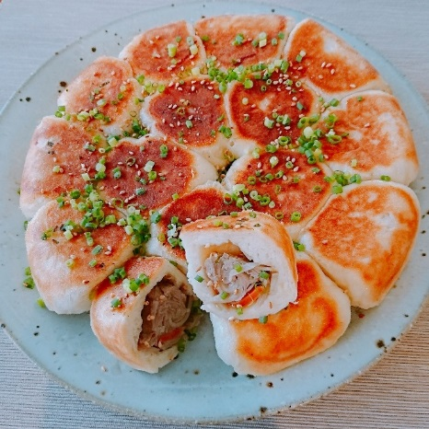
焼き唐馬（からうま）まん

【材料】（4人分、15～16個分）
＊生地
┏＊Ａ
┃┏強力粉 150ｇ
┃┃薄力粉 150g
┃┃ドライイースト 小さじ1・3ｇ
┃┃ベーキングパウダー 小さじ1・3ｇ
┃┃砂糖 大さじ1
┃┃塩 小さじ1/2
┃┗ごま油 大さじ1/2
┗ぬるま湯 180～200ｍｌ
＊きんぴら
┏ごぼう 1本・200g
┃にんじん 1/2本
┃赤唐辛子の小口切り 1本分
┃ごま油 大さじ1
┃＊Ｂ
┃┏しょうゆ 大さじ2
┃┃砂糖 小さじ1
┗┗酒 大さじ2
＊肉種
┏豚ひき肉 100ｇ
┃ねぎ（みじん切り） 1/2本
┃しょうが（みじん切り） 大さじ1
┗塩・こしょう 各少々
サラダ油 大さじ1＋大さじ1
水 1/2カップ・100ｍｌ
打ち粉（強力粉）、青ねぎ小口切り、白炒りごま 酢、しょうゆ、練りがらし 各適宜

【下準備】
- 生地を作る。ボウルにＡを入れて、よく混ぜる。ぬるま湯を少量ずつ加え、まとまったらまな板の上に出してよくこねる。ボウルに移し、ラップにをして2倍量にふくらむまで室温で30～40分ほど発酵させる。
- ごぼうは皮をこそげとる。にんじんは皮をむく。それぞれ縦半分に切り、斜め薄切りにする。ごぼうは、水に5分さらす。
- Ｂは混ぜる。
- ねぎ、しょうがはみじん切りにする。

【作り方】
- きんぴらを作る。フライパンにごま油を入れて中火で熱し、ごぼう、にんじん、赤唐辛子を加えて全体に油が回る程度に炒めてからＢを加える。3～4分炒りつけてしんなりしたら、あら熱をとる。
- ボウルに肉種の材料を加え、粘り気が出るまでよく混ぜる。きんぴらを加えて混ぜ合わせ、15～16等分にして丸める。
- 生地は打ち粉をふりながら棒状にして15～16等分に切り分ける。丸めてから、直径10ｃｍくらいの円形にのばす。②をのせて、ひだをよせながら包み、とじめをしっかりと手でつまんで形を整える。
- フライパンにサラダ油大さじ1を入れて③のとじめを下にして並べる。中火で熱し、2～3分焼いて焼き色がついたら、水を回しいれる。ふたをして、8～10分蒸し焼きにする。ふたをとってサラダ油大さじ1を回しいれ、かりっとするまで焼く。
- 裏返して器に盛り、青ねぎ、ごまを散らす。
- 好みで酢、しょうゆ、練りがらしをつけていただく。

【料理の背景】
【明治ごんぼう】
井原市芳井町明治地区は、標高400mの高原の重粘な粘土質の赤土畑で、そこでじっくり力強く育ったごぼうのことを明治ごんぼうと言います。
一般的なごぼうと比べ、収穫までの期間が2～3ヶ月長く必要で、木の枝のように太くなりますが、その身は真っ白で柔らかく非常に香りが良いのが特徴です。そのごんぼうを、きんぴらにする際に唐辛子を加え、うんまい！うんまい！うまい！と昔の人が言ったことから、きんぴらのことを「唐馬(からうま)」とよんでいると聞いています。

塩キャラメル大学芋

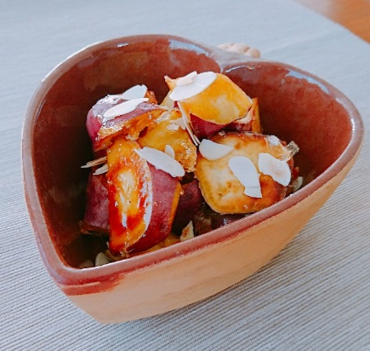
【材料（4人分）】
さつまいも 2本・500g
サラダ油 大さじ2
＊Ａ
┏砂糖 70ｇ
┃バター 15ｇ
┃水 大さじ2
┗塩 小さじ1/4
生クリーム 大さじ2
アーモンドスライス（ローストしたもの）30ｇ

【下準備】
- さつまいもは一口大の乱切りにして、水に5分さらす。
- Ａを混ぜる。
- バットにオーブンシートを敷く。

【作り方】
- フライパンにさつまいも、サラダ油を入れてさっと混ぜる。ふたをして中火で熱し、4～5分加熱する。焼き色がついたら裏返し、ふたたびふたをして4～5分加熱する。竹串がすっと通るくらいにやわらかくなったらよい。さつまいもはペーパータオルの上にいったん取り出して油を切る。
- フライパンにＡを入れて中火で熱し、絶えずフライパンをゆすりながら加熱する。砂糖が完全に溶けて、ふつふつと泡がたち、次第に色づいてくる。うすく色づくまで3～4分煮詰める。きつね色になったら生クリームを加えて混ぜ、ひと煮立ちさせる。
- さつまいも、アーモンドスライスを加えてすばやくからめ、オーブンシートの上に広げて冷ます。

【料理の背景】
さつまいもは、別名「甘藷」「唐芋」と呼ばれる通り、中国から伝来した甘い芋です。井原で、サツマイモが盛んに栽培された背景には、なんといっても温和な気候とミネラル豊富な土壌（赤土・粘土質）にあります。こうした井原の土質は、養分を蓄える力が強く芋がじっくりと育つので、蜜を多くんだより甘い芋が収穫でき、また安定した量が収穫できることから、井原の農家の経済を支えてきました。

©2018備を美味しく食べよう倶楽部
本レシピのコピー、スキャン、デジタル化等の無断複製は、著作権法で禁じられています。

干し柿とバターのミルフィーユ
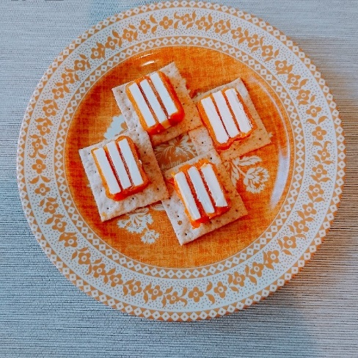
【材料（4人分）】
干し柿（水分が抜けた硬めのもの）小4個・120ｇ
バター 50ｇ
クラッカー 12枚

【作り方】
- 干し柿はへたと先端を切り落とし、中央に切れ目を入れて開く。種をとって3ｃｍ×8ｃｍに切り分ける。
- バターは厚さ3～5ｍｍに切る。
- ラップに干し柿、バターを交互に重ね、ラップで包み、冷凍庫で20～30分おいて冷やし固める。
- 食べやすい大きさに切り分けてクラッカーなどにのせていただく。

【料理の背景】
小田郡矢掛町の西部に位置する山ノ上地区では、標高が高く秋の低温と無霧という条件を生かして、昔から干柿つくりが盛んに行われてきました。
秋になると、干し柿栽培用のハウスには、鮮やかな朱色の柿すだれが連なります。12月第3日曜日には「山ノ上干柿まつり」が開催されます。

©2018備を美味しく食べよう倶楽部
本レシピのコピー、スキャン、デジタル化等の無断複製は、著作権法で禁じられています。

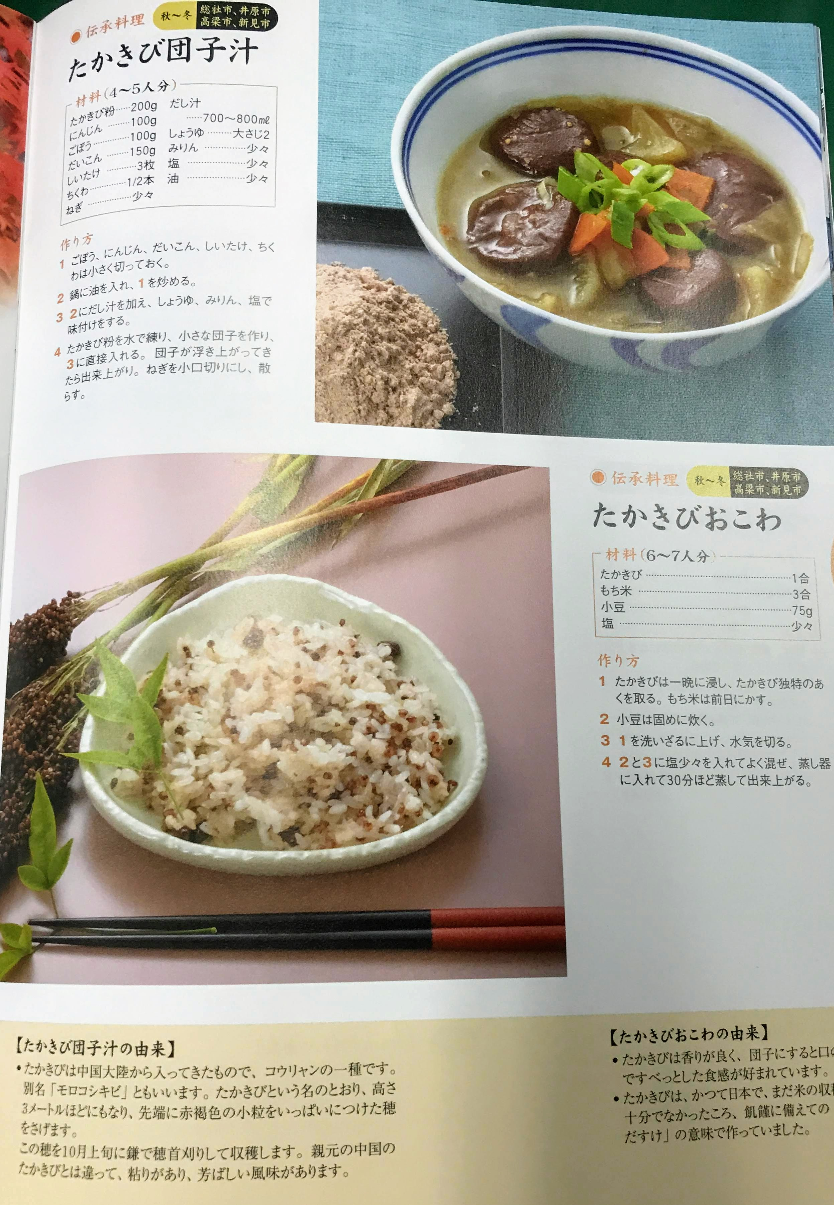

井原市伝統料理
「備中地域食とくらしの知恵と技」より抜粋
